Муниципальное дошкольное образовательное бюджетное
учреждение детский сад №4 «Ромашка»

Экологическая сказка
СОВМЕСТНО С РОДИТЕЛЯМИ:
«Приключения зайки»

Воспитатель:
Солкина О.А

2019год

Цель: Воспитание осознанно правильного отношения детей к природе, формирование у них основ экологической культуры.
Задачи:
1. Формировать детско-родительские отношения в духе воспитания интереса и экологически правильного поведения в природе.
2. Привлечь родителей к совместной работе по формированию экологической культуры у детей.
3. Расширять представления о простейших взаимосвязях в живой и неживой природе.
4. Заложить первые представления о природном многообразии планеты.
5. Знакомить с правилами поведения в природе (не рвать без надобности растения, не ломать ветки деревьев, не разжигать огонь и др.)
6. Способствовать развитию познавательных и речевых умений.
7. Воспитывать гуманное и экологическое отношение к природе, желание беречь ее.
Персонажи:
Ведущий, Зайчиха-Зайка, Лиса-Лисенок, Волчица-Волчонок, Медведица- Медвежонок,Бельчонок.

Ведущий: (в роли рассказчицы)
Сказок много есть на свете, их любят взрослые и дети.
Про людей и про животных, мудрых, и смешных, и злобных.
Мы расскажем вам другую и покажем не такую:
Не волшебную, не мистическую, а сказку экологическую.
(Звучит волшебная музыка, выходят Зайчиха и Зайка-дочка)
Ведущий:
Возле леса, за пенечком, жили-были мать и дочка.
Мать-Зайчиха, дочка-Зайка непоседа, попрыгай-ка.
Зайка.
Я Зайка, Зайка, Зайка- веселая шалунья,
Я Зайка, Зайка, Зайка скакунья попрыгунья!
Ля-ля-ля-ля…
Я Зайка, Зайка, Зайка хочу все знать на свете,
Как солнышко ложится спать и где гуляет ветер.
Ведущий:
Мама доченьку любила и морковкою кормила.
Зайчиха: (гладит Зайку по голове)
Кушай, кушай Зайка, скорее подрастай-ка
Ведущий:
Стала дочка подрастать и вопросы задавать.
Зайка:
Мама, что такое речка? Где же то местечко?
Как летают птички, где растут лисички?
Может в лес я побегу, там себе друзей найду?
(Мама подметает пол)
Зайчиха:
Приберусь сейчас немного и отправимся в дорогу.
А ты пойди и поиграй, но в лес одна не убегай.
(грозит ей пальчиком)
Ведущий:
Но не стала Зайка слушать маминых наказов,
Только мама за порог-убежала сразу.
(Зайка убегает, приходит мама Зайчиха и качает головой)
Зайчиха:
Поскакала без оглядки, лишь одни мелькают пятки.
Знают все давно прекрасно-в лес ходить одним опасно!
Кто ей встретится в пути? Надо дочку мне найти… Ох….
(Зайчиха охает и уходит)
Ведущий:
Ну, а Зайка все бежит и под ноги не глядит.
Повстречала ручеек-шишек набросала,
А под елочкойгрибок ногою растоптала.
Увидав в траве гнездо, подошла тихонько.
И из гнездышка яичко вынула легонько.
Ну откуда Зайке знать, что нельзя гнезда разорять?
Подбежала к кочке-стала рвать цветочки.
(выходят Лиса и Лисичка)
Лиса:
Погоди-ка, дочка, не губи цветочки.
(Зайка встала, испугалась)
Запомни Зайка, что цветы, нужны всем нам для красоты.
Надо их оберегать и водичкой поливать.
Лисенок:
Знают все мои друзья: много рвать цветов нельзя!
• (выносит знак запрещающий рвать цветы)
Зайка:
Постараюсь не забыть…Можно мне с тобой дружить?
(пожимают руки с Лисичкой и обнимаются)
Ведущий:
Зайка дальше поскакала, Волчонка с Волчицей повстречала.
Испугалась, страшно стало и ветку дерева сломала…
(ломаетветку и прячется за нее)
Волчица:
Ой-ой-ой, остановись. На ветку, Зая, не наткнись.
Все на свете знать должны, деревья очень нам нужны.
Деревья воздух очищают, и летом от жары спасают.
На ветках птицы гнезда вьют, а у стволов грибы растут.
Волчонок:
Знают все мои друзья-веточки ломать нельзя.
• (выносят знак запрещающий ломать деревья.
Нужно всем давно понять: деревья надо охранять.
Зайка:
Постараюсь не забыть, можно с вами мне дружить?
(пожимают руки друг другу и обнимаются)
Ведущий:
Зайка дальше поскакала, да немножечко устала.
На пенечек села, кушать захотела.
(достает из рюкзака пирожок, конфетку, бутылочку и т. д)
Разбросала по полянке пакеты, фантики и склянки.
(выходит Белочка)
Белочка:
Это что за та-ра-рам? Мусор здесь и мусор там…
Разве, Зайка, ты не знаешь, что природу засоряешь!
Знают все мои друзья-мусорить в лесу нельзя.
• (выносит знак запрещающий мусорить)
Зайка:
Постараюсь не забыть, можно мне тобой дружить?
(пожимают руки и обнимаются)
Ведущий:
Тут друзья все в пары встали
Вокруг полянки заплясали.
Танец: «На полянке.»
Ведущий:
Зайка мусор собирает, (закладывает мусор в пакет)
Зайка спички вынимает….
(выходят Медведица с Медвежонком)
Медведица:
Что ты, милая, в уме ли? Хочешь, что б мы все сгорели…
Огонь с собой беду несет, все погибнуть может, вот.
Медвежонок:
Знают все мои друзья, жечь костер в лесу нельзя.
• (выносит знак, запрещающий разжигать огонь)
Зайка:
Постараюсь не забыть, можно мне с тобой дружить?
(пожимают руки и обнимаются)
Медведица:
Ты, Мишутка, не серчай,
Поиграть всех приглашай!
Подвижная игра: «Мишка»
Мишка по лесу шагал,
Мишка шишки собирал.
Вдруг споткнулся мишка,
И рассыпал шишки.
Вы, ребята, помогите
Мишке шишки соберите.
Ведущий:
Призадумалась малышка (садится на пенек)
(подходят все герои)
Зайчиха: (гладит по голове)
Не пугайся ты так слишком,
Жить в лесу совсем не сложно, мы тебе во всем поможем.
Надо только твердо знать-
Все:ПРИРОДУ НУЖНО ОХРАНЯТЬ.
Ведущий:
Мы любим лес в любое время года:
За воздух, пенье птиц и звон ручья.
Все это называем мы природой.
Так будем же беречь ее, друзья!
Звучит песня: «Мы хотим, что б птицы пели…»
(все персонажи поют песню, берутся за руки. Машут зрителям и уходят)
Ведущий:
С тех пор Зайка уже не боялась ходить в лес, она запомнила все, чему научили ее новые друзья.

Фото-отчет о проведении мероприятия совместно с родителями :
«Приключения зайки»
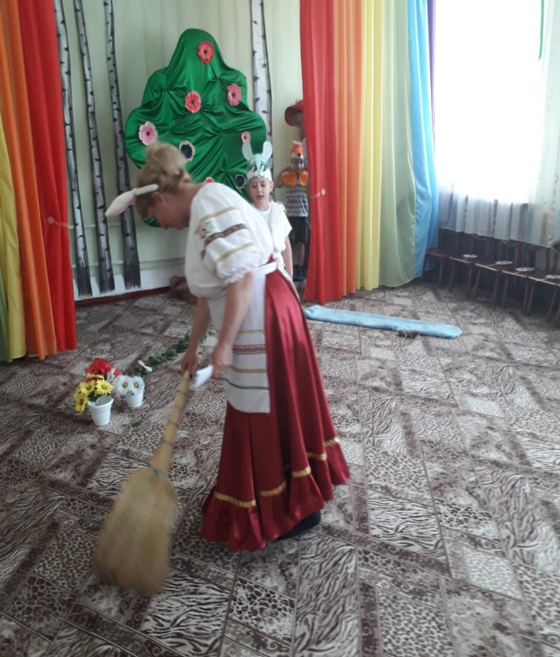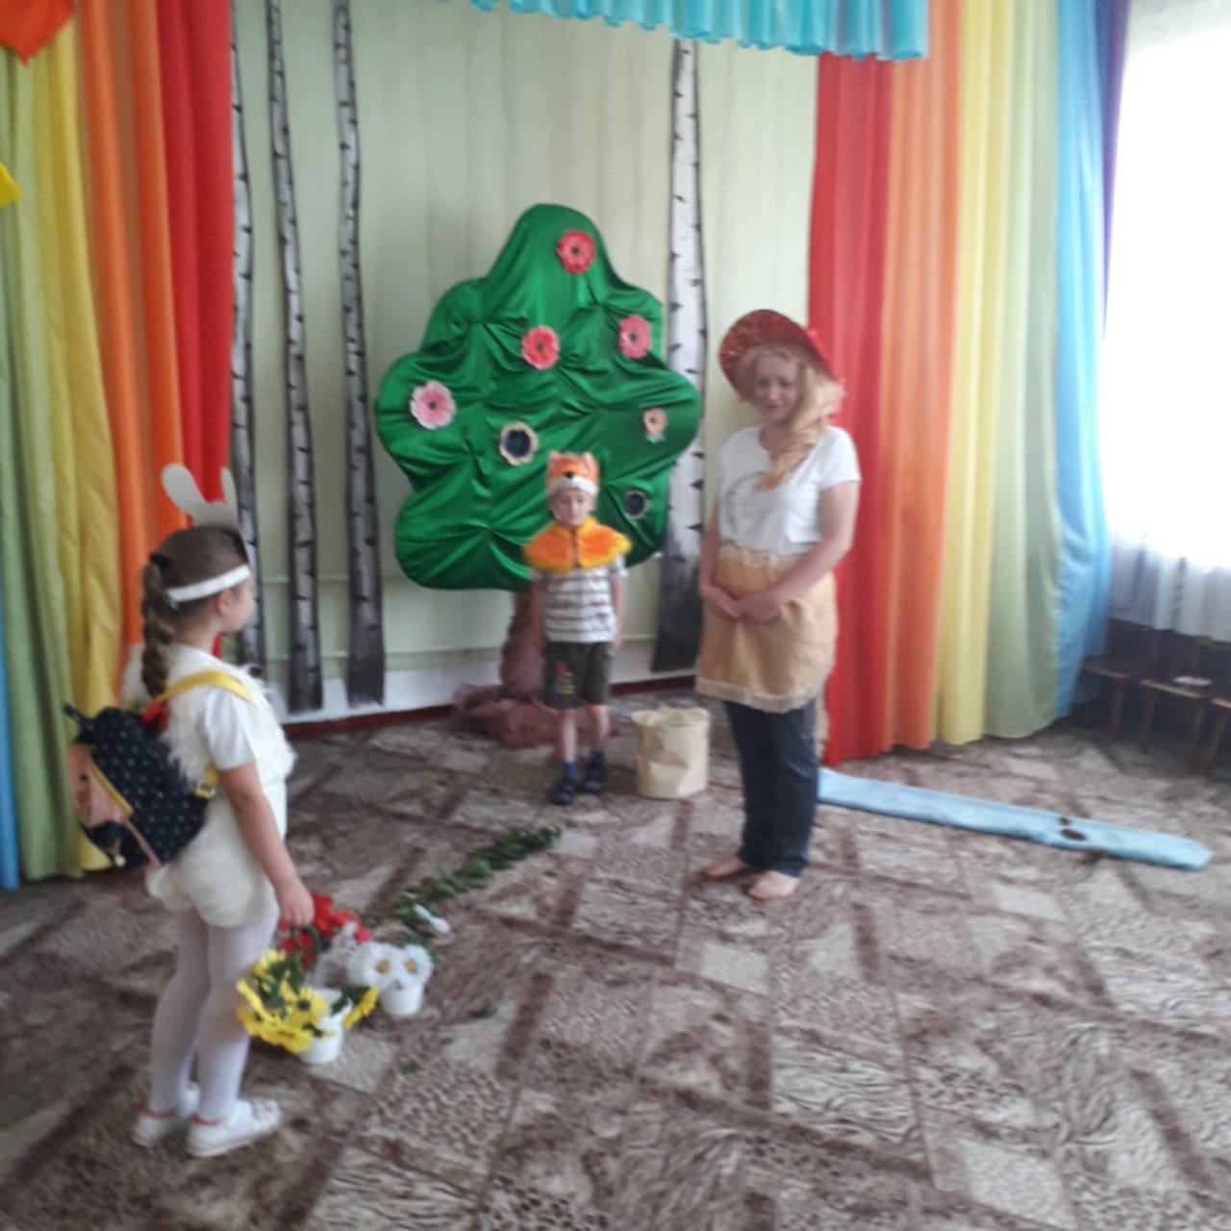
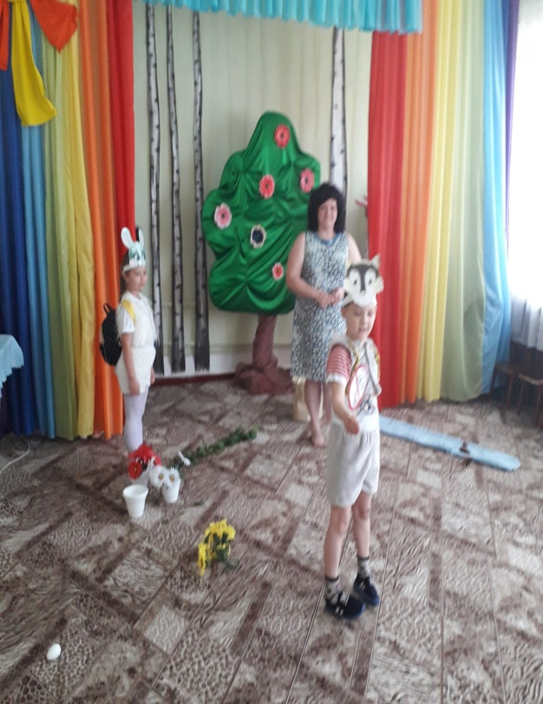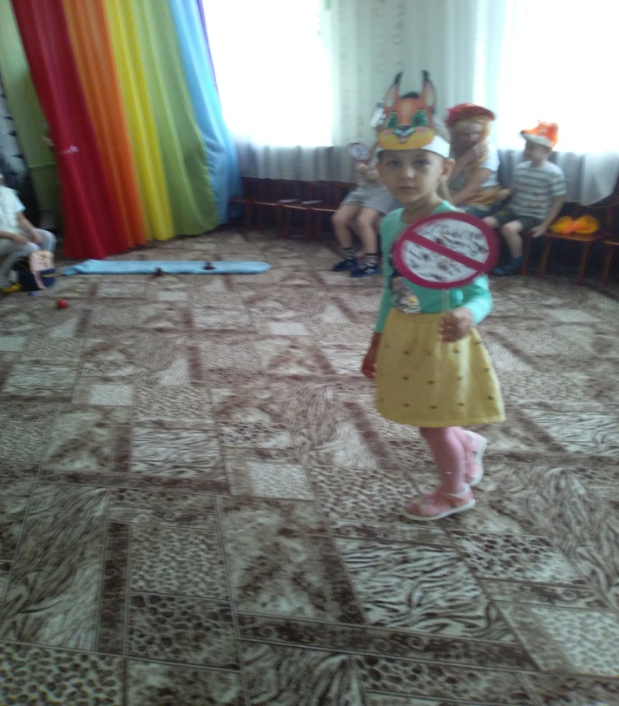
В сказке говорится о зайке , которая не послушала маму и ушла сама в лес. На пути ей встретились лиса с лисенком, которая рассказала , что нельзя рвать в лесу цветы. Волчица с волчонком , которая рассказала, что нельзя ломать ветки . Повстречала белочку, которая рассказала, что нельзя мусорить в лесу. Медведица с медвежонком, которая рассказала, что нельзя разжигать огонь в лесу. Потом дети старшей и средней группы поиграли с медвежонком.

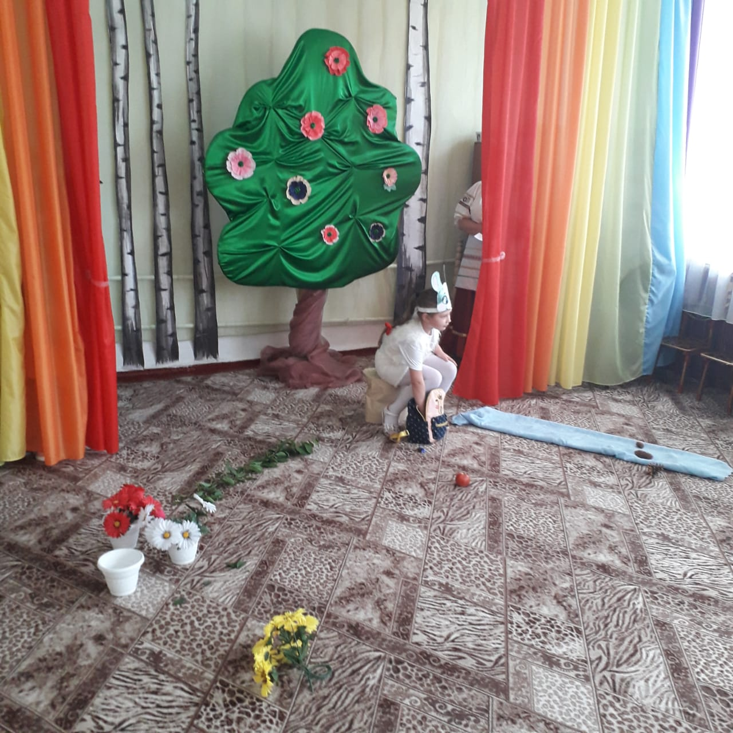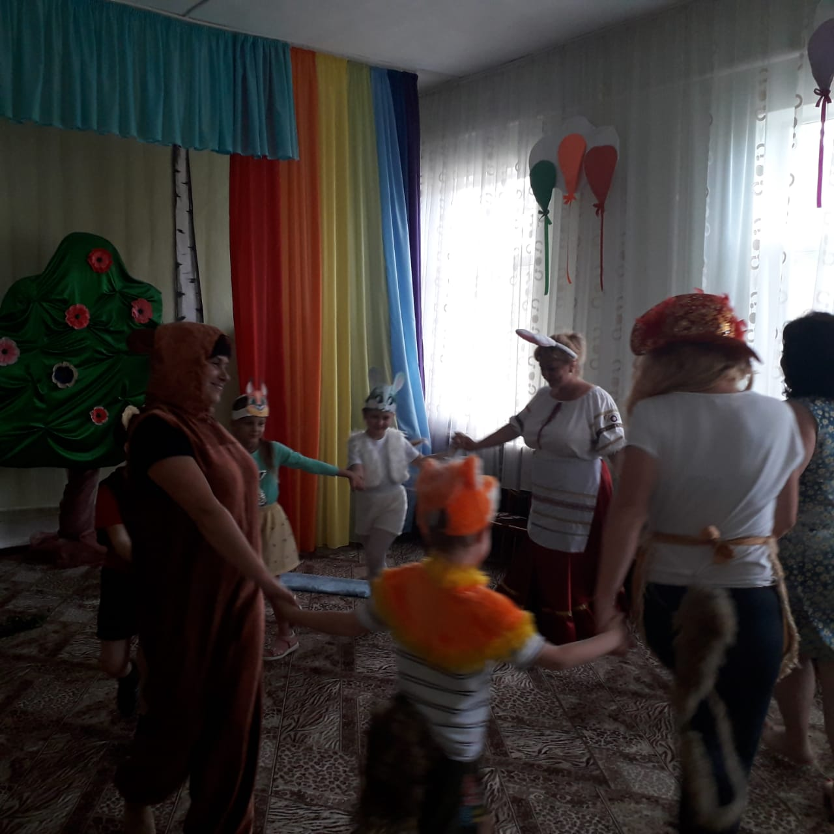
Все герои сказки пустились в дружный хоровод.
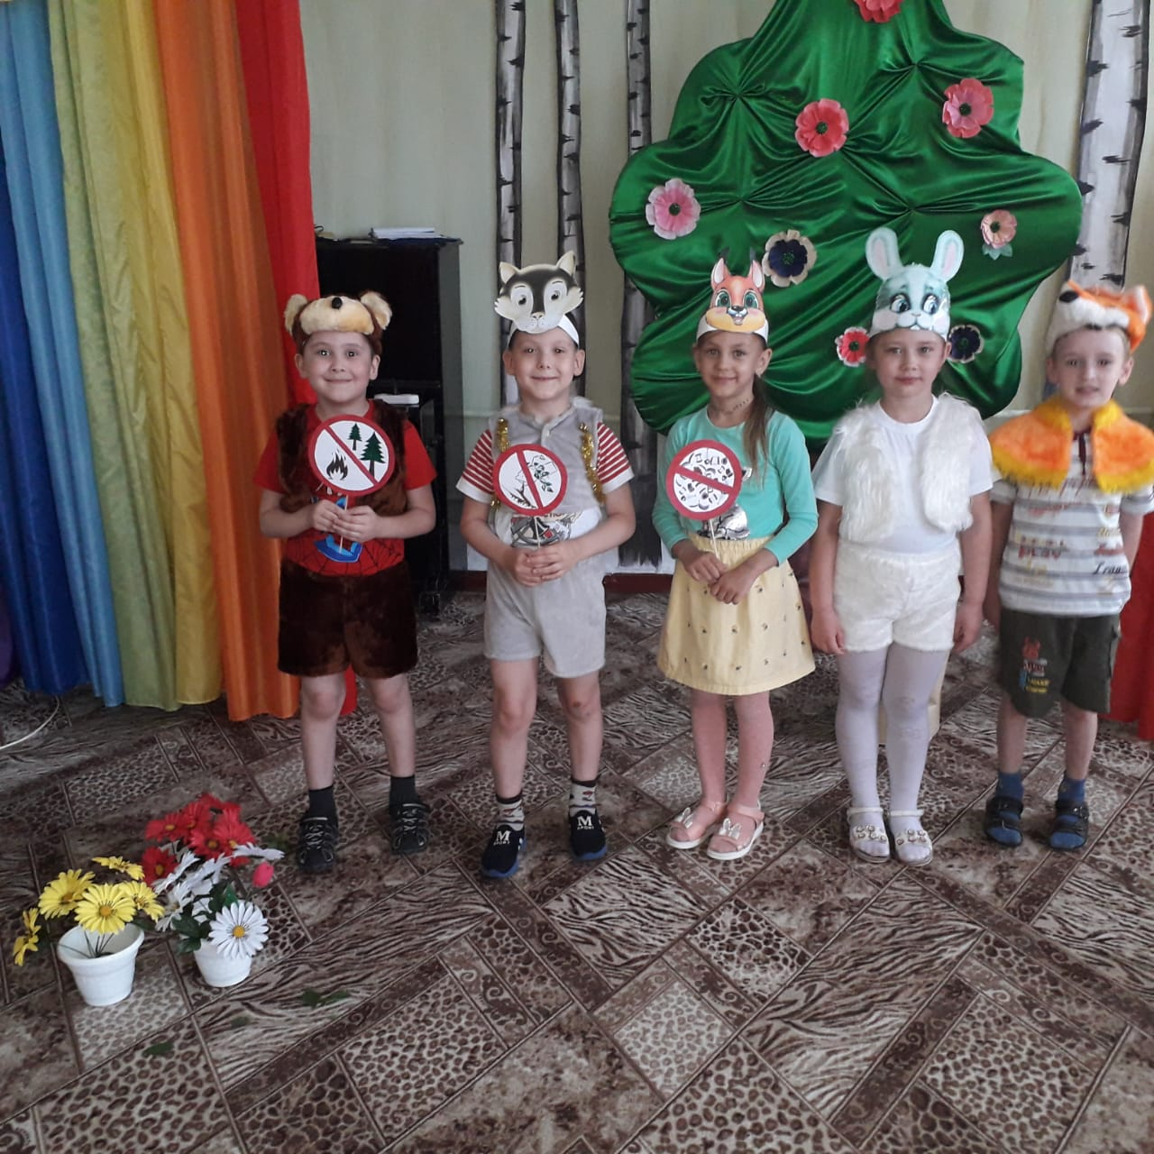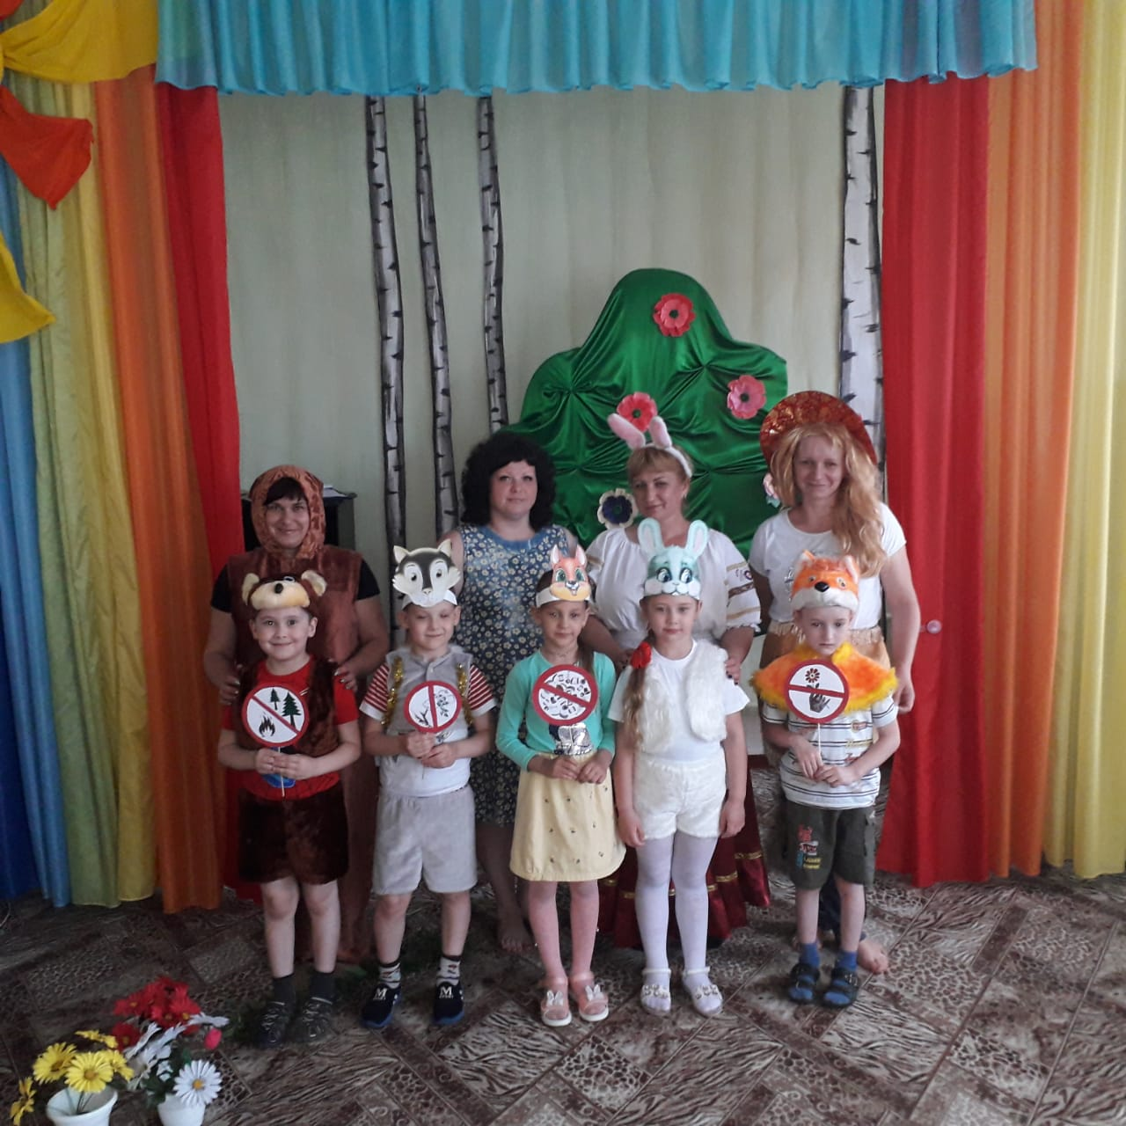

Все герои сказки, гости и детки остались очень довольны и получили много хороших эмоции.
Все цели и задачи данного мероприятия выполнены в полном объеме.

